Конспект заняття для старшого дошкільного віку на тему: «Цеглинки розповідають, що добре Україну знають»
(за інноваційною технологією «Шість цеглинок»)

Освітні завдання: розвивати творче мислення, вміння аналізувати та розв’язувати проблемні завдання; взаємодіяти в процесі спільної діяльності. Виховувати ініціативність та лідерські якості. Формувати соціально-громадянську компетентність, цінне ставлення та повагу до культури надбань українського народу. Прищеплювати почуття гідності за свою країну. Продовжувати вчити працювати з цеглинками ЛЕГО: активно використовувати набуті навички та знання про свою батьківщину та співвідносити їх асоціативно з кольоровою палітрою цеглинок ЛЕГО. Формувати вміння виконувати завдання відповідно поставленої мети.
Попередня робота: вивчення молитви за Україну; ознайомлення з прислів’ями та приказками про Україну; викладання з цеглинок ЛЕГО зображень літер за схемою.

Хід проведення:

Діти, сьогодні ми з вами будемо говорити про Україну. А допоможуть нам у цьому чарівні цеглинки ЛЕГО.
Ось цеглинки, чи не диво?
Кольорів тут шість красивих.
Це червона , ніби мак
України добрий знак!
Помаранчевий – дивись
через небо у веселці весь повис.
А зелений – це весна,
Переможна щоб була!
А блакитний у Дніпрі
усміхається в імлі.
Синій з жовтим в стяг поринув,
Щоб звеличить Україну!
(авт. Воробйова В.М.)

(Діти в процесі читання вірша по черзі знімають цеглинки. Останніми в них залишаються синя та жовта цеглинки)

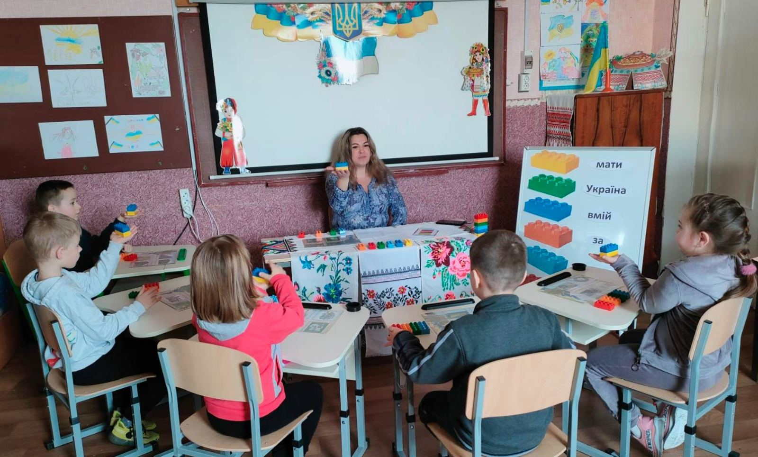
- Діти, що вам нагадує така комбінація кольорів? (прапор Украни)
- Що означає синій колір? (безхмарне синє небо)
- Що означає жовтий колір? (жовті колоски пшениці)
- Так, вірно. І запам’ятайте, що кольори на прапорі «читають» згори донизу.

Зараз я вам пропоную послухати оповідання «Чому заплакав дідусь?»

Проблемна ситуація:

Було свято - День Незалежності України. Скрізь шумно і людно, лунала музика, бо розпочався святковий концерт. Всім було весело, лише Петрик стояв незадоволений. Йому вчителька доручила тримати прапор. Хлопчику зовсім це не подобалося. Адже одні його товариші мали танцювати танець, інші – розповідати вірші. Хлопчик уявляв, як всі їм будуть аплодувати і кричати «Молодці!». А він ось тут, стоїть з тим прапором, ще й вітерець розгойдує його і він майорить у нього над головою, чим ще більше дратує Петрика.
Хлопчик ще трішки постояв і вирішив, що на нього ніхто не звертає уваги. Він кинув прапор на землю і побіг до друзів. До прапора підійшов дідусь, який був гостем на концерті. Став на одне коліно, підняв прапор, поцілував його, і на очах у нього з’явилися сльози.
(авт. Воробйова В.М.)

-Чи правильно вчинив хлопчик?
-Як ви думаєте, чому заплакав дідусь?
-Щоб ви зробили в такій ситуації?
(Діти аналізують зміст прослуханого оповідання і висувають свої припущення)

Розповідь про прапор

Наш прапор—це найдорожчий символ, символ мужності та героїзму українського народу. У наш час жодне державне свято або подія не відбувається без прапора. На спортивних змаганнях, олімпіадах, на зустрічах президентів завжди присутні прапори. А коли на п’єдестал переможець піднімається, то і першим піднімають прапор України.
На превеликий жаль в Україні зараз війна, але наші мужні воїни відвойовують наші міста одне за одним. Над кожним звільненим містом вони встановлюють прапор України, що символізує перемогу українських бійців. Захищаючи український прапор та відстоюючи Україну, багато військових віддають за це навіть своє життя. Тому слід пам’ятати, що до українського прапора потрібно відноситися з повагою, гордістю та шаною. Адже ми всі – дочки та сини нашої славної матінки України.

Дидактична гра: «Продовж прислів’я»

Без верби і калини немає … України.
За морем тепліше, та вдома … миліше.
За рідний край – хоч … помирай.
Кожному мила своя … сторона.
Та земля мила, де мати ….народила.

Завдання - гра «Розшифруй»

Наступне прислів’я нам допоможуть прочитати наші цеглинки. Кожна цеглинка має своє слово. Потрібно скласти цеглинки у такій послідовності, щоб вийшло прислів’я.
( Перед дітьми є блок цеглинок з підказкою, відповідно якому діти називають в правильній послідовності необхідні слова і читають прислів’я)

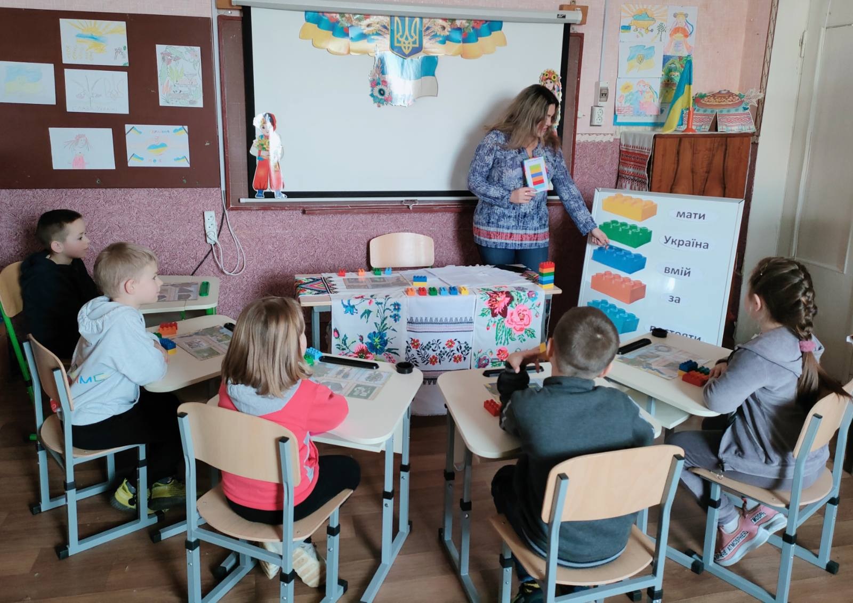

- Як ви розумієте це прислів’я «Україна – мати, вмій за неї постояти»? (відповіді дітей)

Колективна робота «Виклади слово»

Ми цеглинки знов візьмемо
і роботу розпочнемо.
Слово викладем таке,
від якого дух зведе,
від якого серце б’ється,
від якого посміхнеться
і дорослий, і дитина,
бо це слово…Україна!
(авт. Воробйова В.М.)

(Діти викладають з цеглинок слово УКРАЇНА)
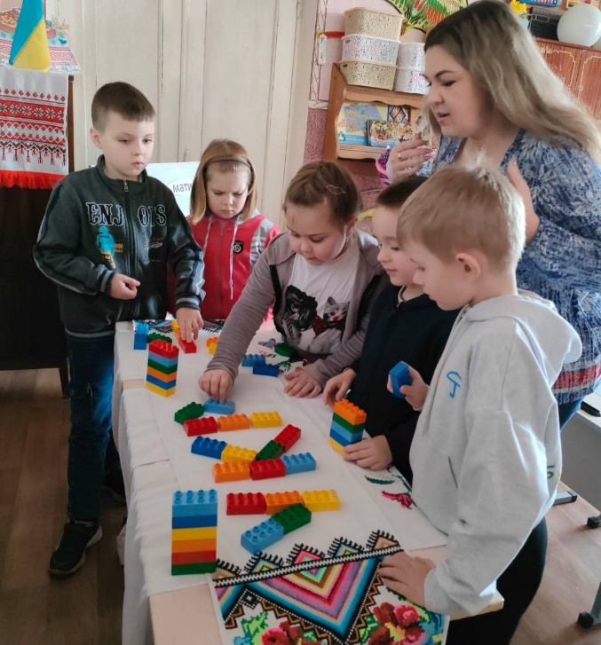
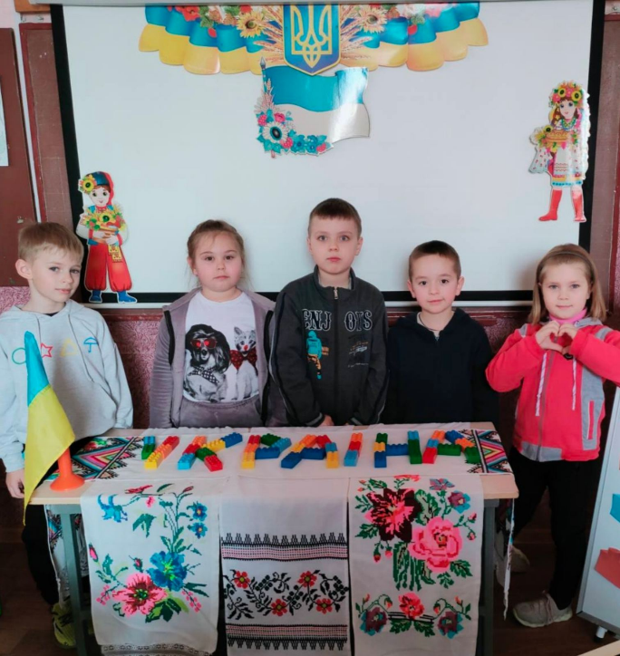

Після закінчення роботи дітям пропонується помолитися за Україну

МОЛИТВА ЗА ПЕРЕМОГУ УКРАЇНИ

Боже, бережи єдину
Рідну нашу Україну!
Порятуй нас від біди,
Перемогу нам пошли!
Дай свободи й миру всім,
Збережи захисників!
І додому хай вони
Повертаються живі!
Боже, бережи єдину
Незалежну Україну!
(Юлія Забіяка)

